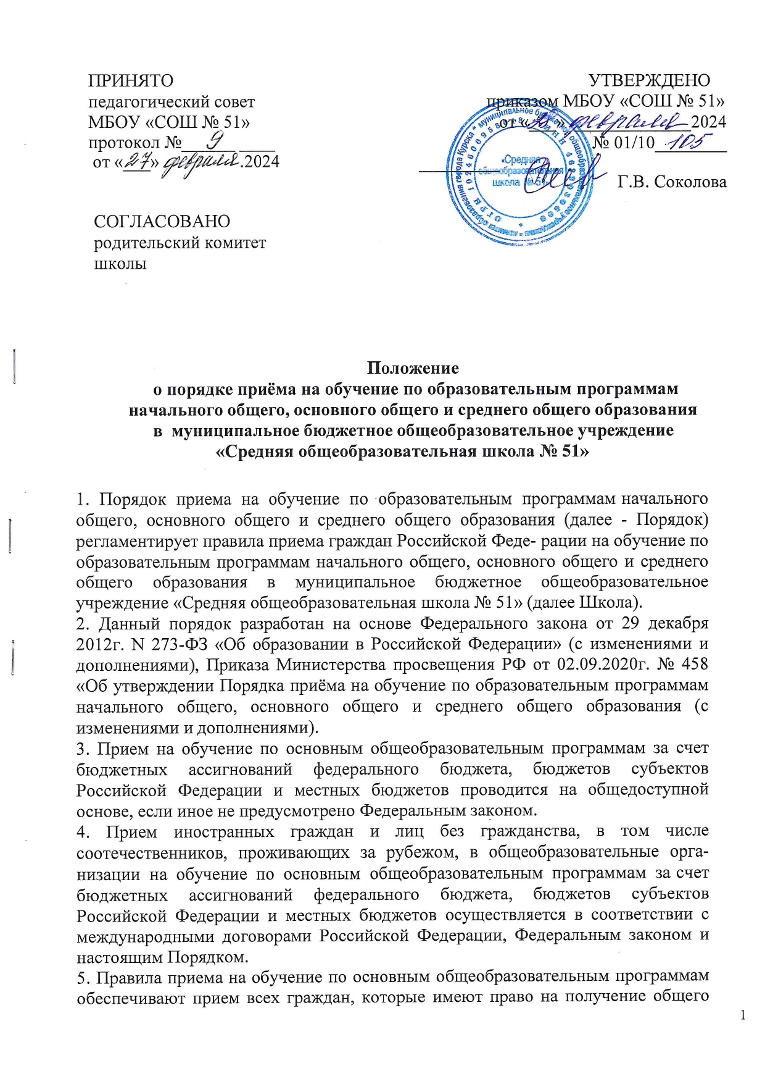образования соответствующего уровня, если иное не предусмотрено Федеральным законом.

Правила приема на обучение по основным общеобразовательным программам обеспечивают также прием в образовательную организацию граждан, имеющих право на получение общего образования соответствующего уровня и проживающих на закрепленной территории.

6. Закрепление муниципальных образовательных организаций за конкретными территориями муниципального района, муниципального округа, городского округа осуществляется органами местного самоуправления муниципальных районов, муниципальных округов и городских округов по решению вопросов местного значения в сфере образования.

Муниципальные образовательные организации субъектов Российской Федерации размещают на своих информационном стенде и официальном сайте в информационно - телекоммуникационной сети «Интернет» (далее - сеть Интернет) издаваемый не позднее 15 марта текущего года соответственно распорядительный акт органа местного самоуправления о закреплении образовательных организаций за соответственно конкретными территориями городского округа в течение 10 календарных дней с момента его издания.

7.Получение начального общего образования в общеобразовательных организациях начинается по достижении детьми возраста шести лет и шести месяцев при отсутствии противопоказаний по состоянию здоровья, но не позже достижения ими возраста восьми лет. По заявлению родителей (законных представителей) детей учредитель общеобразовательной организации вправе разрешить прием детей в общеобразовательную организацию на обучение по образовательным программам начального общего образования в более раннем или более позднем возрасте.

8.**Во внеочередном порядке** предоставляются места:

8.1. в муниципальных общеобразовательных организациях детям, указанным в пункте 8 статьи 24 Федерального закона от 27 мая 1998 г. №76-ФЗ «О статусе военнослужащих», и детям, указанным в статье 28.1. Федерального закона от 3 июля 2016 г. №226-ФЗ «О войсках национальной гвардии Российской Федерации», по месту жительства их семей.

9.**В первоочередном порядке** предоставляются места:

9.1. в муниципальных общеобразовательных организациях детям, указанным в абзаце втором части 6 статьи 19 Федерального закона от 27 мая 1998 г. N 76-ФЗ "О статусе военнослужащих", по месту жительства их семей.

9.2.в первоочередном порядке также предоставляются места в общеобра- зовательных организациях по месту жительства независимо от формы соб- ственности детям, указанным в части 6 статьи 46 Федерального закона от 7 февраля 2011 г. N 3-ФЗ "О полиции", детям сотрудников органов внутренних дел, не являющихся сотрудниками полиции, и детям, указанным в части 14 статьи 3 Федерального закона от 30 декабря 2012 г. 283-ФЗ "О социальных гарантиях сотрудникам некоторых федеральных органов исполнительной власти и внесении изменений в законодательные акты Российской Федерации".

10. Прием на обучение в общеобразовательную организацию проводится на принципах равных условий приема для всех поступающих, за исключением лиц, которым в соответствии с Федеральным законом предоставлены особые права (преимущества) при приеме на обучение.

11.Проживающие в одной семье и имеющие общее место жительства дети имеют право **преимущественного приёма** на обучение по образовательным программам начального общего образования в муниципальную образовательную организацию, в которой обучаются его полнородные и не полнородные брат и (или) сестра.

12. Дети с ограниченными возможностями здоровья принимаются на обучение по адаптированной образовательной программе начального общего, основного общего и среднего общего образования только с согласия их родителей (законных представителей) и на основании рекомендаций психолого-медико- педагогической комиссии. Поступающие с ограниченными возможностями здоровья, достигшие возраста восемнадцати лет, принимаются на обучение по адаптированной образовательной программе только с согласия самих поступающих.

13.Прием в общеобразовательную организацию осуществляется в течение всего учебного года при наличии свободных мест.

14.В приеме в Школу может быть отказано только по причине отсутствия в ней свободных мест, за исключением случаев, предусмотренных частями 5 и 6 статьи 67 и статьей 88 Федерального закона. В случае отсутствия мест в му- ниципальной образовательной организации родители (законные представи- тели) ребенка для решения вопроса о его устройстве в другую общеобразова- тельную организацию обращаются непосредственно в орган местного самоуправления, осуществляющий управление в сфере образования.

15. Школа с целью проведения организованного приема детей в первый класс размещают на своем информационном стенде и официальном сайте в сети Интернет, а также в федеральной государственной информационной системе «Единый портал государственных и муниципальных услуг (функций)» (далее ЕПГУ) информацию:

* + о количестве мест в первых классах не позднее 10 календарных дней с момента издания распорядительного акта;
  + о наличии свободных мест в первых классах для приема детей, не проживающих на закрепленной территории, не позднее 5 июля текущего го- да.

16.Прием заявлений о приеме на обучение в первый класс для детей, указанных в пунктах 5, 8, 9, 11 настоящего положения, а также проживающих на закрепленной территории, начинается не позднее 1 апреля текущего года и завершается 30 июня текущего года.

Руководитель Школы издает распорядительный акт о приеме на обучение детей, указанных в абзаце первом настоящего пункта, в течение 3 рабочих дней после завершения приема заявлений о приеме на обучение в первый класс.

Для детей, не проживающих на закрепленной территории, прием заявлений о приеме на обучение в первый класс начинается 6 июля текущего года до момента заполнения свободных мест, но не позднее 5 сентября текущего года.

17. МБОУ «СОШ № 51» после завершения приема в первый класс всех детей, указанных в пунктах 5, 8, 9, 11 Порядка, а также проживающих на закрепленной территории, осуществляет прием детей, не проживающих на закрепленной территории, ранее 6 июля текущего года.

18.Организация индивидуального отбора при приеме в муниципальные образовательные организации для получения основного общего и среднего общего образования с углубленным изучением отдельных учебных предметов или для профильного обучения допускается в случаях и в порядке, которые предусмотрены законодательством субъекта Российской Федерации.

19.При приеме на обучение общеобразовательная организация обязана ознакомить поступающего и (или) его родителей (законных представителей) со своим Уставом, с лицензией на осуществление образовательной деятельности, со свидетельством о государственной аккредитации, с общеоб- разовательными программами и другими документами, регламентирующими организацию и осуществление образовательной деятельности, права и обязанности обучающихся.

20.При приеме на обучение по имеющим государственную аккредитацию образовательным программам начального общего и основного общего образования выбор языка образования, изучаемых родного языка из числа языков народов Российской Федерации, в том числе русского языка как родного языка, государственных языков республик Российской Федерации осуществляется по заявлению родителей (законных представителей) детей.

21.Прием на обучение по основным общеобразовательным программам осуществляется по личному заявлению родителя (законного представителя) ребенка или поступающего, реализующего право, предусмотренное пунктом 1 части 1 статьи 34 ФЗ-273.

22.Заявление о приеме на обучение и документы для приема на обучение, указанные в пункте 21 настоящего положения, подаются одним из следующих способов:

* в электронной форме посредством ЕПГУ;
* с использованием функционала (сервисов) региональных государ- ственных информационных систем субъектов Российской Федера- ции, созданных органами государственной власти субъектов Россий- ской Федерации, интегрированных с ЕПГУ;
* через операторов почтовой связи общего пользования заказным пись- мом с уведомлением о вручении;
* лично в МБОУ «СОШ № 51».

23.Школа осуществляет проверку достоверности сведений, указанных в заявлении о приеме на обучение, и соответствия действительности поданных электронных образов документов. При проведении указанной проверки общеобразовательная организация вправе обращаться к соответствующим государственным информационным системам, в государственные (муниципальные) органы и организации.

24.Информация о результатах рассмотрения заявления о приёме на обучение направляется на указанный в заявлении о приёме на обучение адрес (почтовый и (или) электронный) и в личный кабинет ЕПГУ (при условии завершения прохождения процедуры регистрации в единой системе идентификации и аутентификации при предоставлении согласия родителем(ями) (законным(ыми) представителем(ями) ребёнка или несовершеннолетнего).

25.В заявлении о приеме на обучение родителем (законным представителем) ребенка, реализующим право, предусмотренное пунктом 1части 1 статьи 34 ФЗ-273, указываются следующие сведения:

* фамилия, имя, отчество (при наличии) ребенка или поступающего; дата рождения ребенка;
* адрес места жительства и (или) адрес места пребывания ребенка;
* фамилия, имя, отчество (при наличии) родителя (ей) (законного (ых) представителя (ей) ребенка;
* адрес места жительства и (или) адрес места пребывания родителя (ей) (законного(х) представителя (ей) ребенка;
* адрес(а) электронной почты, номер(а) телефона(ов) (при наличии) родителя(ей) (законного(ых) представителя(ей) ребенка;
* сведения о наличии права внеочередного, первоочередного или преимущественного приема;
* о потребности ребенка в обучении по адаптированной образовательной программе и (или) в создании специальных условий для организации обучения и воспитания обучающегося с ограниченными возможностями здоровья в соответствии с заключением психолого-медико- педагогической комиссии (при наличии) или инвалида (ребенка-инвалида) в соответствии с индивидуальной программой реабилитации;
* согласие родителя(ей) (законного(ых) представителя(ей) ребенка на обучение ребенка по адаптированной образовательной программе (в случае необходимости обучения ребенка по адаптированной образовательной программе);
* язык образования (в случае получения образования на родном языке из числа языков народов Российской Федерации или на иностранном языке);
* родной язык из числа языков народов Российской Федерации (в случае реализации права на изучение родного языка из числа языков народов Российской Федерации, в том числе русского языка как родного языка);
* факт ознакомления родителя (ей) (законного(ых) представителя(ей) ребенка с Уставом, с лицензией на осуществление образовательной деятельности, со свидетельством о государственной аккредитации, с общеобразовательными программами и другими документами, регла- ментирующими организацию и осуществление образовательной деятельности, права и обязанности обучающихся;
  + согласие родителя(ей) (законного (ых) представителя(ей) ребенка на

обработку персональных данных.

26.Образец заявления о приеме на обучение размещается общеобразо- вательной организацией на своем информационном стенде и официальном сайте в сети Интернет.

27.Для приема родитель (и) (законный (ые) представитель (и) ребенка представляют следующие документы:

* + - копию документа, удостоверяющего личность родителя (законного представителя) ребенка;
    - копию свидетельства о рождении ребенка или документа, подтвер- ждающего родство заявителя;
    - копию свидетельства о рождении полнородного и не полнородного брата и (или) сестры (в случае использования права преимущественного приёма на обучение по образовательным программам начального общего образования ребёнка в муниципальную образовательную организацию, в которой обучаются его полнородные и не полнородные брат и (или) сестра.
    - копию документа, подтверждающего установление опеки или попечи- тельства (при необходимости);
    - копию документа о регистрации ребенка по месту жительства или по месту пребывания на закрепленной территории или справку о приеме документов для оформления регистрации по месту жительства (в случае приема на обучение ребенка или поступающего, проживающего на закрепленной территории);
    - копии документов, подтверждающих право внеочередного, первооче- редного приёма на обучение;
    - копию заключения психолого-медико-педагогической комиссии (при наличии).

28.При посещении Школы и (или) очном взаимодействии с уполномоченными должностными лицами общеобразовательной организации родитель(и) (законный(ые) представитель(и)) ребенка предъявляет(ют) оригиналы документов, указанных в абзацах 2 - 8 настоящего пункта.

29.При приеме на обучение по образовательным программам среднего общего образования представляется аттестат об основном общем образовании, вы - данный в установленном порядке.

30.Родитель(и) (законный(ые) представитель(и)) ребенка, являющегося ино- странным гражданином или лицом без гражданства, дополнительно предъ- являет(ют) документ, подтверждающий родство заявителя(ей) (или закон- ность представления прав ребенка), и документ, подтверждающий право ребенка на пребывание в Российской Федерации.

31.Иностранные граждане и лица без гражданства все документы пред- ставляют на русском языке или вместе с заверенным в установленном по- рядке переводом на русский язык.

32.Не допускается требовать представления других документов, кроме предусмотренных пунктом 27 настоящего положения, в качестве основания для приема на обучение по основным общеобразовательным программам.

33.При подаче заявления о приёме на обучение в электронной форме по- средством ЕПГУ не допускается требовать копии или оригинал документов, предусмотренных пунктом 27 настоящего положения, за исключением копий или оригиналов документов, подтверждающих внеочередное, первоочередное и преимущественное право приёма на обучение, или документов, подтверждение которых в электронном виде возможно.

34.Родитель(и) (законный(ые) представитель(и)) ребенка имеют право по своему усмотрению представлять другие документы.

35.Факт приема заявления о приеме на обучение и перечень документов, представленных родителем(ями) (законным(ыми) представителем(ями) ребенка, регистрируются в журнале приема заявлений о приеме на обучение в общеобразовательную организацию. Уведомление о факте приёма заявления направляется в личный кабинет на ЕПГУ (при условии завершения прохождения процедуры регистрации в единой системе идентификации и аутентификации). Журнал приёма заявлений может вестись в том числе в электронном виде в региональных государственных информационных системах субъектов Российской Федерации, созданных органами государственной власти субъектов Российской Федерации.

36.При подаче заявления о приёме на обучение через операторов почтовой связи общего пользования или лично Школа после регистрации заявления о приеме на обучение и перечня документов, представленных родителем(ями) (законным(ыми) представителем(ями)) ребенка, родителю(ям) (законному(ым) представителю(ям)) ребенка выдается документ, заверенный подписью должностного лица общеобразовательной организации, ответственного за прием заявлений о приёме на обучение и документов, содержащий индивидуальный номер заявления о приеме на обучение и перечень представленных при приеме на обучение документов.

37. Школа осуществляет обработку полученных в связи с приемом в общеобразовательную организацию персональных данных поступающих в соответствии с требованиями законодательства Российской Федерации в области персональных данных.

38.Руководитель МБОУ «СОШ № 51» издает распорядительный акт о приеме на обучение ребенка или поступающего в течение 5 рабочих дней после приема заявления о приеме на обучение и представленных документов, за исключением случая, предусмотренного пунктом 16 настоящего положения.

39.На каждого ребенка, принятого в общеобразовательную организацию, формируется личное дело, в котором хранятся заявление о приеме на обучение и все представленные родителем(ями) (законным(ыми) представителем(ями) ребенка документы (копии документов).

40.Настоящее положение действует до 1 марта 2026 года.